Orientaciones para el trabajo de proyecto

**INDICE**

**Introducción …………………………………………………………………………... 3**

**Descripción del proyecto ………………………………………………………... 8**

**Consideraciones para trabajo de modelamiento en el aula …. 10**

**Descripción de las etapas del proyecto …………………………….. 14**

**Investigación …………………………………………………………………. 14**

**Modelamiento …………………………………………………………………. 16**

**Socialización …………………………………………………………………. 31**

**INTRODUCCIÓN**

En este documento, se presentará y desarrollará el problema planteado a estudiantes:

***¿Cómo podemos determinar la aceleración de gravedad en el lugar donde vivimos?***

En este trabajo los estudiantes deberán resolver, en equipos, un problema de modelamiento matemático que les permita encontrar el valor de la aceleración de gravedad a partir de datos obtenidos experimentalmente. En el proceso de construir el modelo, deben **poner en práctica el conocimiento de derivadas** adquirido en el curso.



Finalmente, con la información obtenida a lo largo del proyecto, los estudiantes deberán entregar un reporte que englobe todo el trabajo realizado y presentar sus resultados.

Este documento fue creado con el propósito de apoyar la labor dela docente para guiar el trabajo del proyecto, entregando herramientas y orientaciones prácticas que le permitan orientar adecuada y pertinentemente a sus estudiantes, a lo largo del desarrollo del problema de modelamiento matemático.

Para lo anterior, el documento contempla los siguientes puntos:

* **Descripción del proyecto.**
* **Consideraciones para trabajo de modelamiento en el aula**

Se describe la importancia de las siguientes consideraciones.

* + **Preparación de las clases**
    - **Realizar el experimento y resolver el problema por su cuenta**.
    - **Anticipar** las estrategias que podrían desarrollar estudiantes para apoyar en el proceso de modelamiento.
    - **Preparar apoyos**, anticipando las dificultades que podrían enfrentar estudiantes.
  + **Consideraciones para favorecer el trabajo de modelamiento**
    - **Relevancia del trabajo de modelamiento**
    - **Ayudar a los estudiantes a asumir el desafío**
    - **Consideraciones para favorecer el trabajo de modelamiento**
* **Descripción de las etapas del proyecto:**
  + **Investigación**

Se plantean y dan respuestas a preguntas de investigación respecto a aceleración, aceleración de gravedad y su relación con derivadas.

* + **Modelamiento**

Se describe el ciclo de modelamiento y sus subetapas:

1. **Entender y simplificar:** recomendaciones para la preparación y realización del experimento, y obtención de datos.
2. **Matematizar:** desarrollo del modelo matemático y obtención de una estimación de la aceleración de gravedad.
3. **Interpretar y validar:** interpretar resultados en contexto del problema y validar el modelo.

Se mostrará además la preparación, realización y resultados de un **ejemplo de experimento**, junto al modelo obtenido.

* + **Socialización**

Se entregan recomendaciones respecto a la estructura del reporte y la presentación de resultados que deben realizar estudiantes.

**DESCRIPCIÓN DEL PROYECTO**

**Ficha del proyecto**

| **Asignatura: Límites, Derivadas e Integrales** | | | | | |
| --- | --- | --- | --- | --- | --- |
| **Unidad y OA:**  **Unidad 3: Derivadas**   * OA 3. Modelar situaciones o fenómenos que involucren rapidez instantánea de cambio y evaluar la necesidad eventual de ajustar el modelo obtenido. * OA 4. Resolver problemas que involucren crecimiento o decrecimiento, concavidad, puntos máximos, mínimos o de inflexión de una función, a partir del cálculo de la primera y segunda derivada, en forma manuscrita y utilizando herramientas tecnológicas digitales. | | | | | |
| **Nombre del Proyecto:**  “Derivando la aceleración de gravedad” | | | **Producto final:**  Reporte final y presentación | | |
| **Duración sugerida del proyecto:**  Entre 2 y 3 semanas | | | | | |
| **Pregunta o desafío para los estudiantes:**  ***¿Cómo podemos determinar la aceleración de gravedad en el lugar donde vivimos?*** | | | | | |
| **Descripción general del proyecto:**  En este trabajo los estudiantes deberán resolver, en equipos, un problema de modelamiento matemático que les permita encontrar el valor de la aceleración de gravedad a partir de datos obtenidos experimentalmente. En el proceso de construir el modelo deben poner en práctica el conocimiento de derivadas adquirido en el curso.  El desarrollo del desafío consta de una etapa de investigación, una de modelamiento matemático y una de socialización de los resultados obtenidos a lo largo del desarrollo del proyecto.  La etapa de modelamiento contempla como guía el ciclo de modelamiento resumido en 3 fases, para las cuales se les pide elaborar informes parciales:   1. Entender y simplificar. 2. Matematizar y trabajar matemáticamente. 3. Interpretar y validar.   Finalmente, con la información obtenida a lo largo del proyecto, los estudiantes deberán entregar un reporte que englobe todo el trabajo realizado y presentar sus resultados.  IPD: ya diseñado más arriba. | | | | | |

**CONSIDERACIONES PARA TRABAJO DE MODELAMIENTO EN EL AULA**

**Relevancia del trabajo de modelamiento**

Hay varias razones por las cuales es importante involucrar a los estudiantes en experiencias de modelamiento matemático. Este tipo de trabajo les permite analizar y entender situaciones del mundo real a través de la matemática, valorar la relevancia de esta disciplina en la sociedad, promover el interés por las matemáticas, contribuir al desarrollo de habilidades matemáticas descritas en el currículum, fomentar actitudes tales como el trabajo colaborativo y la metacognición, dar sentido y comprender con mayor profundidad los conceptos matemáticos, entre otros aspectos.

El ciclo de modelamiento puede ser una herramienta de gran utilidad para los estudiantes, ya que puede:

* Ayudar a los estudiantes a comprender lo que es el modelamiento.
* Orientar a los estudiantes durante el proceso de modelamiento.
* Permitir que los estudiantes piensen de manera retrospectiva y a un nivel metacognitivo acerca del proceso de modelamiento.

IPD: utilizar imagen diseñada para video que está en la plataforma.

Sin embargo, es importante cuidar que los estudiantes no lo tomen de forma prescriptiva, esto es, tratando de seguir al pie de la letra sus transiciones al resolver un problema. Es importante que los estudiantes entiendan que el proceso de modelamiento es dinámico y flexible, y que es común que no se realice exactamente en el orden en que se presentan las fases en el ciclo.

**Preparación de clases**

El ciclo de modelamiento es una guía importante para organizar el trabajo de modelamiento en torno a las fases y procesos descritos en él. Hacer que los estudiantes circulen por cada una de las fases del ciclo es una tarea desafiante que requiere preparación y habilidades de enseñanza específicas. En especial, la capacidad de formular preguntas y elaborar andamiajes que permitan apoyar a los estudiantes en el proceso de modelamiento. La preparación de clases donde se trabajan actividades de modelamiento es fundamental para implementarlas con éxito, e involucra:

1. **Resolver el problema:** Es fundamental que resuelva al menos una vez el problema recorriendo el ciclo de modelamiento completo. Esto le permite identificar posibles enfoques de solución que pueden usar sus estudiantes, reconocer eventuales dificultades, identificar recursos que pueden ayudarlos en el proceso, estimar el tiempo que necesitarán para transitar por cada fase del ciclo, identificar los conocimientos matemáticos y nociones de física que requieren para abordar el problema.
2. **Anticipar**: Para poder apoyar a los estudiantes en el proceso de modelamiento, es imprescindible que el profesor haya anticipado las estrategias y enfoques que podrían aparecer. Esto requiere hacer un esfuerzo consciente por dejar de lado su propia comprensión del problema e imaginar cómo sus alumnos lo abordarían, a partir de su conocimiento, sus experiencias cotidianas y sus formas habituales de razonar.
3. **Preparar apoyos**: Anticipar las estrategias de resolución y las dificultades que pueden tener los estudiantes al recorrer el ciclo de modelamiento, permite identificar ventajas y limitaciones de los enfoques considerados. Esta información ayuda a plantear preguntas y sugerencias que lleven a los estudiantes a analizar la eficacia y eficiencia de sus estrategias, y decidir si son pertinentes para sus propósitos.

Sugerimos considerar las acciones descritas para preparar las clases relacionadas con este proyecto. Este documento busca apoyar este proceso, sin embargo es importante que realice previamente el experimento, procese los datos y construya un modelo matemático, para que pueda anticipar y preparar apoyos específicos para los distintos enfoques que puedan aparecer en el aula.

**Consideraciones para favorecer el trabajo de modelamiento**

1. **Ayudar a los estudiantes a asumir el desafío**

Los problemas de modelamiento suelen ser más complejos que los problemas matemáticos rutinarios, por lo que se requiere la determinación de los estudiantes para emprender el desafío y persistir hasta alcanzar una solución. Es importante que se asegure que los estudiantes sean conscientes de que se enfrentan a un tipo de problema distinto, que les exige un mayor nivel de análisis y de toma de decisiones. Es necesario recalcar que deben ser autónomos en sus decisiones durante el proceso de modelamiento y que deben trabajar en equipo, lo que implica comunicar y discutir ideas de forma respetuosa y productiva con sus compañeros.

1. **Potenciar el trabajo en equipo**

El trabajo en equipo es un elemento clave para que la experiencia de modelamiento matemático en el aula sea productiva. Se debe procurar que entiendan que en el trabajo en equipo losintegrantes discuten constantemente, y aunque pueden asumir diferentes tareas y responsabilidades, todos participan en la toma de decisiones buscando acuerdos. Para que el trabajo en equipo se implemente con éxito es necesario establecer normas claras de funcionamiento. Estas deben incluir los objetivos de trabajo de los equipos, reglas básicas de interacción entre los integrantes, y tareas y roles claros para cada uno.

Para el trabajo de modelamiento es recomendable formar equipos heterogéneos de manera de propiciar que aparezcan distintas estrategias, razonamientos e ideas. Esto contribuye a generar mayor discusión y análisis entre sus integrantes, lo que promueve un aprendizaje más significativo y, además, enriquece el proceso de resolución. Es recomendable que el docente procure que los equipos sean lo más heterogéneos posible.

Es fundamental monitorear los equipos para recabar información sobre cómo los estudiantes abordan los problemas de modelamiento. Esto no implica solo circular por la sala observando a los equipos, sino principalmente interactuar y realizar intervenciones que encaucen la discusión y promuevan la participación de todos sus integrantes, evitando dirigir sus decisiones o sugerir una determinada solución.

Un insumo que puede ayudar a identificar el funcionamiento de los equipos es la información de instancias de autoevaluación y coevaluación que deben completar sus estudiantes en la plataforma al final de cada etapa del proyecto. Sugerimos analizar atentamente esta información para identificar la forma en que están interactuando los estudiantes al interior de cada equipo e intervenir para mejorar su desempeño. En el caso que detecte, a través de la coevaluación, estudiantes que no están colaborando adecuadamente con su grupo, que los motive a participar de forma más activa, explicándole el aporte que puede entregar al equipo.

1. **Promover instancias de metacognición**

Promover instancias de metacognición durante y al final del ciclo de modelamiento es crucial para que los estudiantes reconozcan e internalicen los procesos de modelamiento en los que estuvieron involucrados. Esto les permite fortalecer las competencias para modelar. Es importante que durante el trabajo de modelamiento el docente haga constantemente preguntas y actividades reflexivas que ayuden a los estudiantes a identificar lo que han realizado en cada fase del ciclo de modelamiento y cómo pueden mejorar.

1. **Abordar las concepciones de los estudiantes**

De su experiencia escolar es probable que los estudiantes tengan una serie de concepciones sobre los problemas matemáticos, su resolución y el rol del docente, las que dificultan el trabajo de modelamiento que se desea realizar. Algunas de esta concepciones son:

| **Aspectos** | **Concepciones que dificultan el trabajo de modelamiento** |
| --- | --- |
| Lo que los estudiantes piensan respecto **a los problemas matemáticos**: | - el enunciado tiene toda la información necesaria.  - el problema tiene una única respuesta y esta debe ser exacta.  - la solución debe ser un resultado numérico. |
| Lo que los estudiantes piensan respecto **a la resolución de problemas**: | - los problemas matemáticos se resuelven de forma individual.  - la resolución no requiere tomar decisiones, pues existe un procedimiento preestablecido que se debe seguir.  - la solución de un problema se obtiene al operar con los datos que aparecen en el enunciado. |
| Lo que los estudiantes piensan **sobre el rol del/a docente** durante la resolución de problemas: | - el profesor decide cuál es el problema que se va a resolver.  - el profesor debe explicar cómo resolver el problema.  - el profesor debe establecer si la respuesta es o no correcta |

Es esencial abordar estas creencias con sus estudiantes, antes y durante el trabajo de modelamiento. Es importante que los estudiantes comprendan que los problemas de modelamiento son de una naturaleza distinta a los problemas que habitualmente trabajan en clases. Son problemas abiertos que en sus enunciados no contienen toda la información requerida para resolverlos, se debe buscar información adicional o hacer supuestos y pueden tener múltiples soluciones, entre otras diferencias.

**DESCRIPCIÓN DE LAS ETAPAS DEL PROYECTO**

En esta sección del documento, se abordarán las distintas etapas del proyecto, incluyendo información relevante, anticipaciones de las dificultades que podrían enfrentar estudiantes, y recomendaciones para tratarlas.

### **Investigación**

IPD: imagen ya diseñada más arriba. Agregar "usted está aquí" en Investigación.

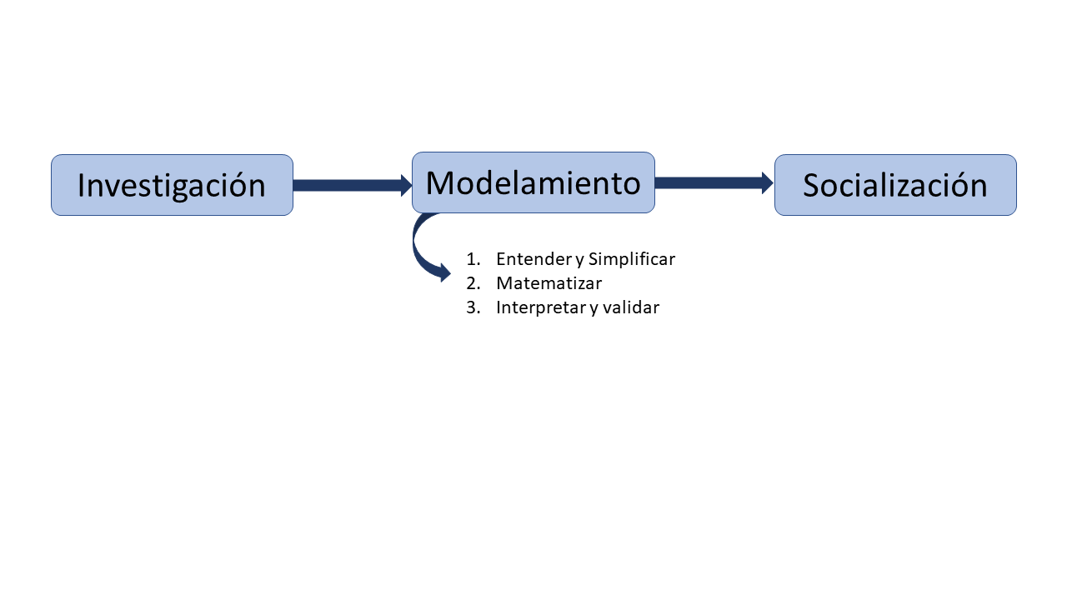En esta etapa del ciclo de modelamiento, los equipos de trabajo, deberán **investigar** para resolver el siguiente problema relacionado al contexto presentado en el video introductorio que está en plataforma.

| ***¿Cómo podemos determinar la aceleración de gravedad en el lugar donde vivimos?*** |
| --- |

Para comenzar, es necesario comprender mejor el problema planteado, por lo que se les propone a los grupos que investiguen, discutan en equipo y respondan las siguientes preguntas.

1. **Investiguen en equipo y describan brevemente los siguientes conceptos.**
2. **Aceleración**
3. **Aceleración de gravedad**

**Pueden usar expresiones matemáticas, gráficos o esquemas.**

Se espera que estudiantes definan con sus palabras lo que entienden de estos conceptos, sin necesariamente acudir a definiciones formales.

1. **aceleración:**

* Corresponde a cuánto va aumentando o disminuyendo la velocidad del objeto en el tiempo. A continuación se muestra un esquema que ilustra esto.

IPD: requiere diseño.

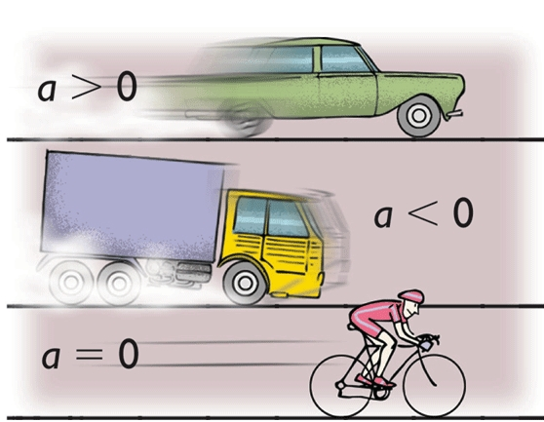

* Un poco más formal, corresponde a la variación de velocidad por unidad de tiempo: 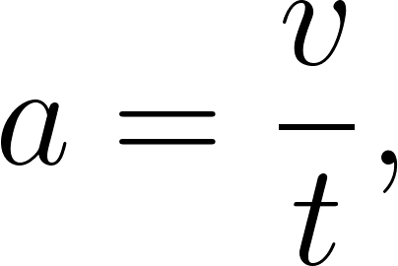\(a=\dfrac{v}{t},\) o \(a=\dfrac{\Delta v}{\Delta t},\) o \(a=\dfrac{v_f-v_i}{t_f-t_i}.\) [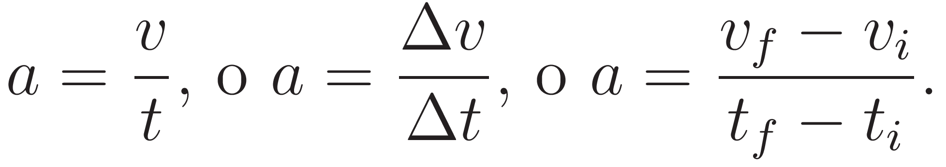](http://www.sciweavers.org/tex2img.php?bc=Transparent&fc=Black&im=jpg&fs=100&ff=modern&edit=0&eq=%5C(a%3D%5Cdfrac%7Bv%7D%7Bt%7D%2C%5C)%20o%20%5C(a%3D%5Cdfrac%7B%5CDelta%20v%7D%7B%5CDelta%20t%7D%2C%5C)%20o%20%5C(a%3D%5Cdfrac%7Bv_f-v_i%7D%7Bt_f-t_i%7D.%5C)%20%20%20%20%20%24%24#0)a=\dfrac{v}{t},\) o \(a=\dfrac{\Delta v}{\Delta t},\) o \(a=\dfrac{v_f-v_i}{t_f-t_i}.\) [](http://www.sciweavers.org/tex2img.php?bc=Transparent&fc=Black&im=jpg&fs=100&ff=modern&edit=0&eq=a%3D%5Cdfrac%7Bv%7D%7Bt%7D%2C%5C)%20o%20%5C(a%3D%5Cdfrac%7B%5CDelta%20v%7D%7B%5CDelta%20t%7D%2C%5C)%20o%20%5C(a%3D%5Cdfrac%7Bv_f-v_i%7D%7Bt_f-t_i%7D.%5C)%20%20%20%20%20%24%24#0)\dfrac{v}{t},\) o \(a=\dfrac{\Delta v}{\Delta t},\) o \(a=\dfrac{v_f-v_i}{t_f-t_i}.\) [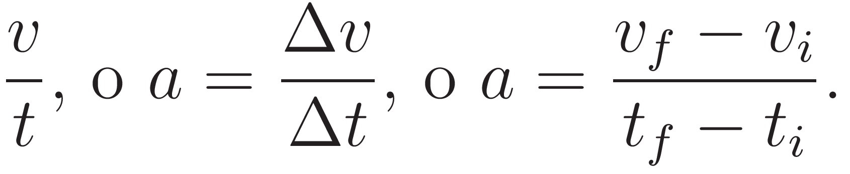](http://www.sciweavers.org/tex2img.php?bc=Transparent&fc=Black&im=jpg&fs=100&ff=modern&edit=0&eq=%5Cdfrac%7Bv%7D%7Bt%7D%2C%5C)%20o%20%5C(a%3D%5Cdfrac%7B%5CDelta%20v%7D%7B%5CDelta%20t%7D%2C%5C)%20o%20%5C(a%3D%5Cdfrac%7Bv_f-v_i%7D%7Bt_f-t_i%7D.%5C)%20%20%20%20%20%24%24#0)frac{v}{t},\) o \(a=\dfrac{\Delta v}{\Delta t},\) o \(a=\dfrac{v_f-v_i}{t_f-t_i}.\) [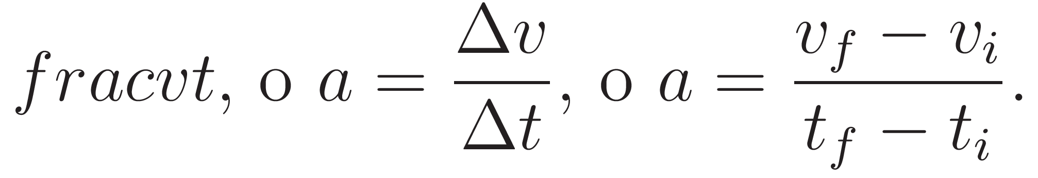](http://www.sciweavers.org/tex2img.php?bc=Transparent&fc=Black&im=jpg&fs=100&ff=modern&edit=0&eq=frac%7Bv%7D%7Bt%7D%2C%5C)%20o%20%5C(a%3D%5Cdfrac%7B%5CDelta%20v%7D%7B%5CDelta%20t%7D%2C%5C)%20o%20%5C(a%3D%5Cdfrac%7Bv_f-v_i%7D%7Bt_f-t_i%7D.%5C)%20%20%20%20%20%24%24#0)ac{v}{t},\) o \(a=\dfrac{\Delta v}{\Delta t},\) o \(a=\dfrac{v_f-v_i}{t_f-t_i}.\) [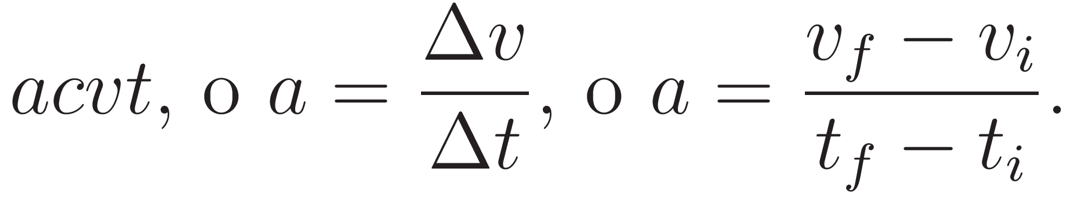](http://www.sciweavers.org/tex2img.php?bc=Transparent&fc=Black&im=jpg&fs=100&ff=modern&edit=0&eq=ac%7Bv%7D%7Bt%7D%2C%5C)%20o%20%5C(a%3D%5Cdfrac%7B%5CDelta%20v%7D%7B%5CDelta%20t%7D%2C%5C)%20o%20%5C(a%3D%5Cdfrac%7Bv_f-v_i%7D%7Bt_f-t_i%7D.%5C)%20%20%20%20%20%24%24#0){v}{t},\) o \(a=\dfrac{\Delta v}{\Delta t},\) o \(a=\dfrac{v_f-v_i}{t_f-t_i}.\) [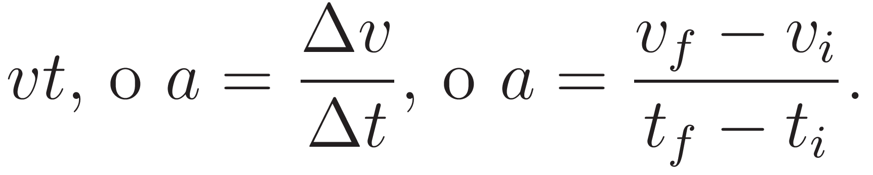](http://www.sciweavers.org/tex2img.php?bc=Transparent&fc=Black&im=jpg&fs=100&ff=modern&edit=0&eq=%7Bv%7D%7Bt%7D%2C%5C)%20o%20%5C(a%3D%5Cdfrac%7B%5CDelta%20v%7D%7B%5CDelta%20t%7D%2C%5C)%20o%20%5C(a%3D%5Cdfrac%7Bv_f-v_i%7D%7Bt_f-t_i%7D.%5C)%20%20%20%20%20%24%24#0)}{t},\) o \(a=\dfrac{\Delta v}{\Delta t},\) o \(a=\dfrac{v_f-v_i}{t_f-t_i}.\) [](https://www.codecogs.com/eqnedit.php?latex=%7D%7Bt%7D%2C%5C)%20o%20%5C(a%3D%5Cdfrac%7B%5CDelta%20v%7D%7B%5CDelta%20t%7D%2C%5C)%20o%20%5C(a%3D%5Cdfrac%7Bv_f-v_i%7D%7Bt_f-t_i%7D.%5C)%20%20%20%20%20%24%24#0)t},\) o \(a=\dfrac{\Delta v}{\Delta t},\) o \(a=\dfrac{v_f-v_i}{t_f-t_i}.\) [](https://www.codecogs.com/eqnedit.php?latex=t%7D%2C%5C)%20o%20%5C(a%3D%5Cdfrac%7B%5CDelta%20v%7D%7B%5CDelta%20t%7D%2C%5C)%20o%20%5C(a%3D%5Cdfrac%7Bv_f-v_i%7D%7Bt_f-t_i%7D.%5C)%20%20%20%20%20%24%24#0),\) o \(a=\dfrac{\Delta v}{\Delta t},\) o \(a=\dfrac{v_f-v_i}{t_f-t_i}.\) [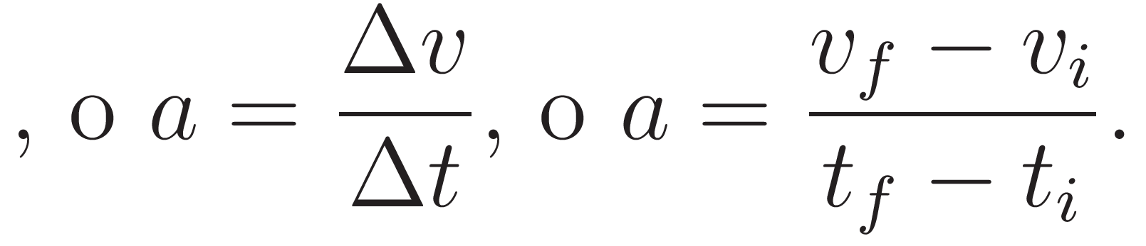](http://www.sciweavers.org/tex2img.php?bc=Transparent&fc=Black&im=jpg&fs=100&ff=modern&edit=0&eq=%2C%5C)%20o%20%5C(a%3D%5Cdfrac%7B%5CDelta%20v%7D%7B%5CDelta%20t%7D%2C%5C)%20o%20%5C(a%3D%5Cdfrac%7Bv_f-v_i%7D%7Bt_f-t_i%7D.%5C)%20%20%20%20%20%24%24#0)) o \(a=\dfrac{\Delta v}{\Delta t},\) o \(a=\dfrac{v_f-v_i}{t_f-t_i}.\) [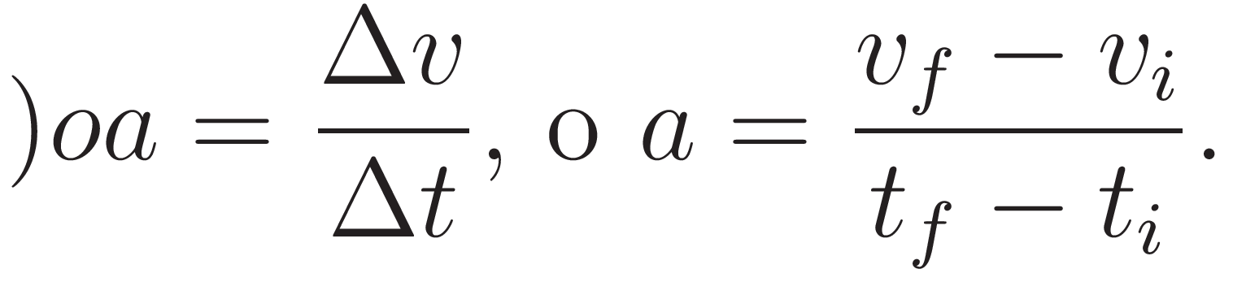](http://www.sciweavers.org/tex2img.php?bc=Transparent&fc=Black&im=jpg&fs=100&ff=modern&edit=0&eq=)%20o%20%5C(a%3D%5Cdfrac%7B%5CDelta%20v%7D%7B%5CDelta%20t%7D%2C%5C)%20o%20%5C(a%3D%5Cdfrac%7Bv_f-v_i%7D%7Bt_f-t_i%7D.%5C)%20%20%20%20%20%24%24#0)o \(a=\dfrac{\Delta v}{\Delta t},\) o \(a=\dfrac{v_f-v_i}{t_f-t_i}.\) [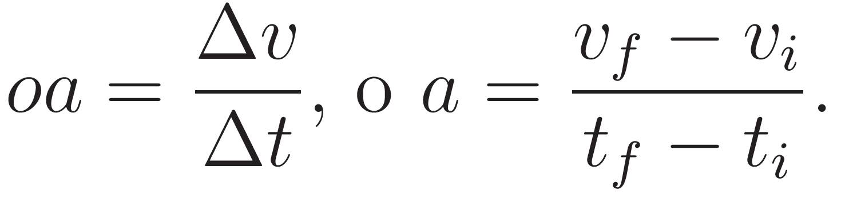](http://www.sciweavers.org/tex2img.php?bc=Transparent&fc=Black&im=jpg&fs=100&ff=modern&edit=0&eq=o%20%5C(a%3D%5Cdfrac%7B%5CDelta%20v%7D%7B%5CDelta%20t%7D%2C%5C)%20o%20%5C(a%3D%5Cdfrac%7Bv_f-v_i%7D%7Bt_f-t_i%7D.%5C)%20%20%20%20%20%24%24#0)\(a=\dfrac{\Delta v}{\Delta t},\) o \(a=\dfrac{v_f-v_i}{t_f-t_i}.\) [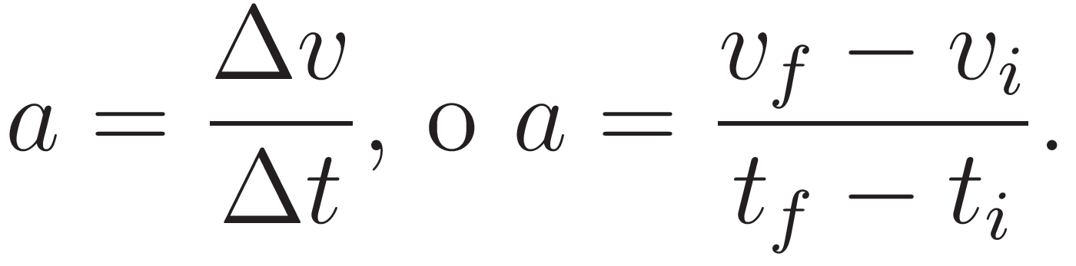](http://www.sciweavers.org/tex2img.php?bc=Transparent&fc=Black&im=jpg&fs=100&ff=modern&edit=0&eq=%5C(a%3D%5Cdfrac%7B%5CDelta%20v%7D%7B%5CDelta%20t%7D%2C%5C)%20o%20%5C(a%3D%5Cdfrac%7Bv_f-v_i%7D%7Bt_f-t_i%7D.%5C)%20%20%20%20%20%24%24#0)a=\dfrac{\Delta v}{\Delta t},\) o \(a=\dfrac{v_f-v_i}{t_f-t_i}.\) [](http://www.sciweavers.org/tex2img.php?bc=Transparent&fc=Black&im=jpg&fs=100&ff=modern&edit=0&eq=a%3D%5Cdfrac%7B%5CDelta%20v%7D%7B%5CDelta%20t%7D%2C%5C)%20o%20%5C(a%3D%5Cdfrac%7Bv_f-v_i%7D%7Bt_f-t_i%7D.%5C)%20%20%20%20%20%24%24#0)\dfrac{\Delta v}{\Delta t},\) o \(a=\dfrac{v_f-v_i}{t_f-t_i}.\) [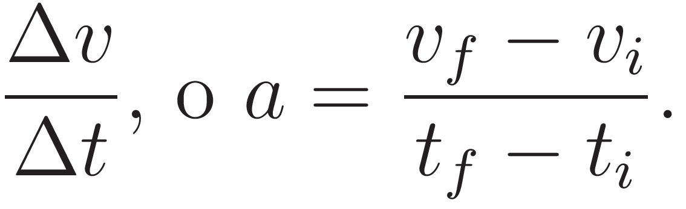](http://www.sciweavers.org/tex2img.php?bc=Transparent&fc=Black&im=jpg&fs=100&ff=modern&edit=0&eq=%5Cdfrac%7B%5CDelta%20v%7D%7B%5CDelta%20t%7D%2C%5C)%20o%20%5C(a%3D%5Cdfrac%7Bv_f-v_i%7D%7Bt_f-t_i%7D.%5C)%20%20%20%20%20%24%24#0)frac{\Delta v}{\Delta t},\) o \(a=\dfrac{v_f-v_i}{t_f-t_i}.\) [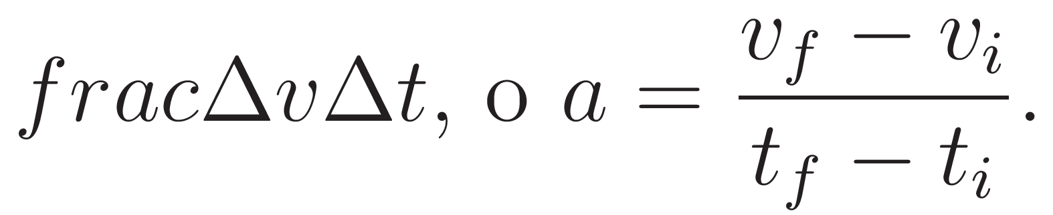](http://www.sciweavers.org/tex2img.php?bc=Transparent&fc=Black&im=jpg&fs=100&ff=modern&edit=0&eq=frac%7B%5CDelta%20v%7D%7B%5CDelta%20t%7D%2C%5C)%20o%20%5C(a%3D%5Cdfrac%7Bv_f-v_i%7D%7Bt_f-t_i%7D.%5C)%20%20%20%20%20%24%24#0)ac{\Delta v}{\Delta t},\) o \(a=\dfrac{v_f-v_i}{t_f-t_i}.\) [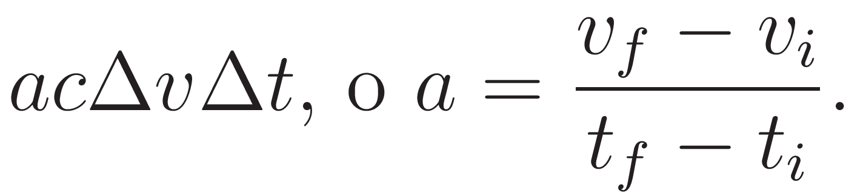](http://www.sciweavers.org/tex2img.php?bc=Transparent&fc=Black&im=jpg&fs=100&ff=modern&edit=0&eq=ac%7B%5CDelta%20v%7D%7B%5CDelta%20t%7D%2C%5C)%20o%20%5C(a%3D%5Cdfrac%7Bv_f-v_i%7D%7Bt_f-t_i%7D.%5C)%20%20%20%20%20%24%24#0){\Delta v}{\Delta t},\) o \(a=\dfrac{v_f-v_i}{t_f-t_i}.\) [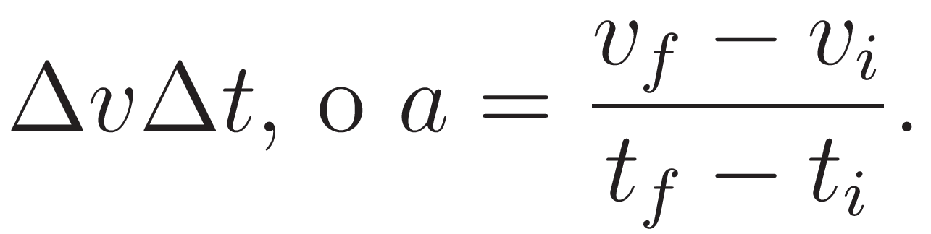](http://www.sciweavers.org/tex2img.php?bc=Transparent&fc=Black&im=jpg&fs=100&ff=modern&edit=0&eq=%7B%5CDelta%20v%7D%7B%5CDelta%20t%7D%2C%5C)%20o%20%5C(a%3D%5Cdfrac%7Bv_f-v_i%7D%7Bt_f-t_i%7D.%5C)%20%20%20%20%20%24%24#0)Delta v}{\Delta t},\) o \(a=\dfrac{v_f-v_i}{t_f-t_i}.\) [](https://www.codecogs.com/eqnedit.php?latex=Delta%20v%7D%7B%5CDelta%20t%7D%2C%5C)%20o%20%5C(a%3D%5Cdfrac%7Bv_f-v_i%7D%7Bt_f-t_i%7D.%5C)%20%20%20%20%20%24%24#0)lta v}{\Delta t},\) o \(a=\dfrac{v_f-v_i}{t_f-t_i}.\) [](https://www.codecogs.com/eqnedit.php?latex=lta%20v%7D%7B%5CDelta%20t%7D%2C%5C)%20o%20%5C(a%3D%5Cdfrac%7Bv_f-v_i%7D%7Bt_f-t_i%7D.%5C)%20%20%20%20%20%24%24#0)a v}{\Delta t},\) o \(a=\dfrac{v_f-v_i}{t_f-t_i}.\) [](https://www.codecogs.com/eqnedit.php?latex=a%20v%7D%7B%5CDelta%20t%7D%2C%5C)%20o%20%5C(a%3D%5Cdfrac%7Bv_f-v_i%7D%7Bt_f-t_i%7D.%5C)%20%20%20%20%20%24%24#0)v}{\Delta t},\) o \(a=\dfrac{v_f-v_i}{t_f-t_i}.\) [](https://www.codecogs.com/eqnedit.php?latex=v%7D%7B%5CDelta%20t%7D%2C%5C)%20o%20%5C(a%3D%5Cdfrac%7Bv_f-v_i%7D%7Bt_f-t_i%7D.%5C)%20%20%20%20%20%24%24#0){\Delta t},\) o \(a=\dfrac{v_f-v_i}{t_f-t_i}.\) [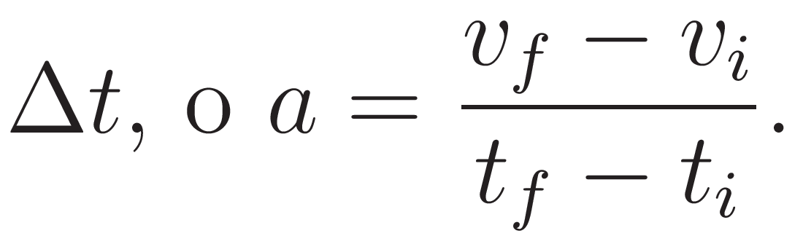](http://www.sciweavers.org/tex2img.php?bc=Transparent&fc=Black&im=jpg&fs=100&ff=modern&edit=0&eq=%7B%5CDelta%20t%7D%2C%5C)%20o%20%5C(a%3D%5Cdfrac%7Bv_f-v_i%7D%7Bt_f-t_i%7D.%5C)%20%20%20%20%20%24%24#0)Delta t},\) o \(a=\dfrac{v_f-v_i}{t_f-t_i}.\) [](https://www.codecogs.com/eqnedit.php?latex=Delta%20t%7D%2C%5C)%20o%20%5C(a%3D%5Cdfrac%7Bv_f-v_i%7D%7Bt_f-t_i%7D.%5C)%20%20%20%20%20%24%24#0)lta t},\) o \(a=\dfrac{v_f-v_i}{t_f-t_i}.\) [](https://www.codecogs.com/eqnedit.php?latex=lta%20t%7D%2C%5C)%20o%20%5C(a%3D%5Cdfrac%7Bv_f-v_i%7D%7Bt_f-t_i%7D.%5C)%20%20%20%20%20%24%24#0)a t},\) o \(a=\dfrac{v_f-v_i}{t_f-t_i}.\) [](https://www.codecogs.com/eqnedit.php?latex=a%20t%7D%2C%5C)%20o%20%5C(a%3D%5Cdfrac%7Bv_f-v_i%7D%7Bt_f-t_i%7D.%5C)%20%20%20%20%20%24%24#0)t},\) o \(a=\dfrac{v_f-v_i}{t_f-t_i}.\) [](https://www.codecogs.com/eqnedit.php?latex=t%7D%2C%5C)%20o%20%5C(a%3D%5Cdfrac%7Bv_f-v_i%7D%7Bt_f-t_i%7D.%5C)%20%20%20%20%20%24%24#0),\) o \(a=\dfrac{v_f-v_i}{t_f-t_i}.\) [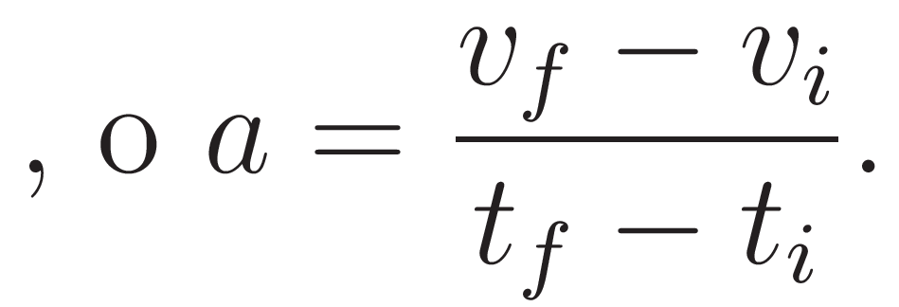](http://www.sciweavers.org/tex2img.php?bc=Transparent&fc=Black&im=jpg&fs=100&ff=modern&edit=0&eq=%2C%5C)%20o%20%5C(a%3D%5Cdfrac%7Bv_f-v_i%7D%7Bt_f-t_i%7D.%5C)%20%20%20%20%20%24%24#0)) o \(a=\dfrac{v_f-v_i}{t_f-t_i}.\) [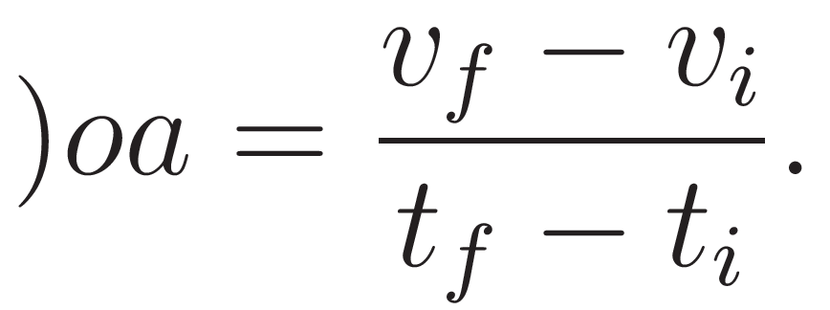](http://www.sciweavers.org/tex2img.php?bc=Transparent&fc=Black&im=jpg&fs=100&ff=modern&edit=0&eq=)%20o%20%5C(a%3D%5Cdfrac%7Bv_f-v_i%7D%7Bt_f-t_i%7D.%5C)%20%20%20%20%20%24%24#0)o \(a=\dfrac{v_f-v_i}{t_f-t_i}.\) [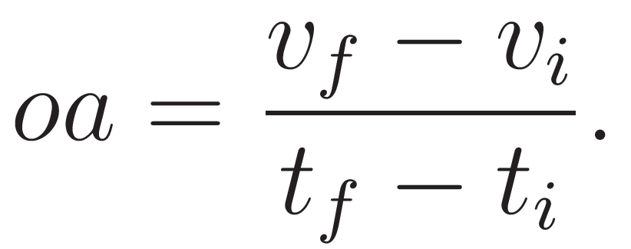](http://www.sciweavers.org/tex2img.php?bc=Transparent&fc=Black&im=jpg&fs=100&ff=modern&edit=0&eq=o%20%5C(a%3D%5Cdfrac%7Bv_f-v_i%7D%7Bt_f-t_i%7D.%5C)%20%20%20%20%20%24%24#0)\(a=\dfrac{v_f-v_i}{t_f-t_i}.\) [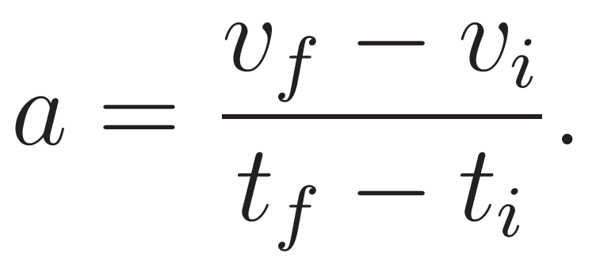](http://www.sciweavers.org/tex2img.php?bc=Transparent&fc=Black&im=jpg&fs=100&ff=modern&edit=0&eq=%5C(a%3D%5Cdfrac%7Bv_f-v_i%7D%7Bt_f-t_i%7D.%5C)%20%20%20%20%20%24%24#0)a=\dfrac{v_f-v_i}{t_f-t_i}.\) [](http://www.sciweavers.org/tex2img.php?bc=Transparent&fc=Black&im=jpg&fs=100&ff=modern&edit=0&eq=a%3D%5Cdfrac%7Bv_f-v_i%7D%7Bt_f-t_i%7D.%5C)%20%20%20%20%20%24%24#0)\dfrac{v_f-v_i}{t_f-t_i}.\) [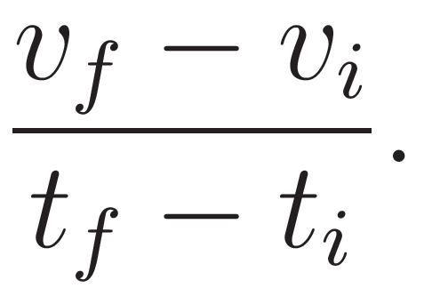](http://www.sciweavers.org/tex2img.php?bc=Transparent&fc=Black&im=jpg&fs=100&ff=modern&edit=0&eq=%5Cdfrac%7Bv_f-v_i%7D%7Bt_f-t_i%7D.%5C)%20%20%20%20%20%24%24#0)frac{v_f-v_i}{t_f-t_i}.\) [](http://www.sciweavers.org/tex2img.php?bc=Transparent&fc=Black&im=jpg&fs=100&ff=modern&edit=0&eq=frac%7Bv_f-v_i%7D%7Bt_f-t_i%7D.%5C)%20%20%20%20%20%24%24#0)ac{v_f-v_i}{t_f-t_i}.\) [](http://www.sciweavers.org/tex2img.php?bc=Transparent&fc=Black&im=jpg&fs=100&ff=modern&edit=0&eq=ac%7Bv_f-v_i%7D%7Bt_f-t_i%7D.%5C)%20%20%20%20%20%24%24#0){v_f-v_i}{t_f-t_i}.\) [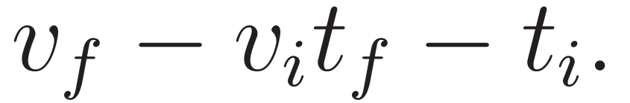](http://www.sciweavers.org/tex2img.php?bc=Transparent&fc=Black&im=jpg&fs=100&ff=modern&edit=0&eq=%7Bv_f-v_i%7D%7Bt_f-t_i%7D.%5C)%20%20%20%20%20%24%24#0)_f-v_i}{t_f-t_i}.\) [](https://www.codecogs.com/eqnedit.php?latex=_f-v_i%7D%7Bt_f-t_i%7D.%5C)%20%20%20%20%20%24%24#0)-v_i}{t_f-t_i}.\) [](https://www.codecogs.com/eqnedit.php?latex=-v_i%7D%7Bt_f-t_i%7D.%5C)%20%20%20%20%20%24%24#0)_i}{t_f-t_i}.\) [](https://www.codecogs.com/eqnedit.php?latex=_i%7D%7Bt_f-t_i%7D.%5C)%20%20%20%20%20%24%24#0)}{t_f-t_i}.\) [](https://www.codecogs.com/eqnedit.php?latex=%7D%7Bt_f-t_i%7D.%5C)%20%20%20%20%20%24%24#0)t_f-t_i}.\) [](https://www.codecogs.com/eqnedit.php?latex=t_f-t_i%7D.%5C)%20%20%20%20%20%24%24#0)f-t_i}.\) [](https://www.codecogs.com/eqnedit.php?latex=f-t_i%7D.%5C)%20%20%20%20%20%24%24#0)t_i}.\) [](https://www.codecogs.com/eqnedit.php?latex=t_i%7D.%5C)%20%20%20%20%20%24%24#0)i}.\) [](https://www.codecogs.com/eqnedit.php?latex=i%7D.%5C)%20%20%20%20%20%24%24#0).\) [](http://www.sciweavers.org/tex2img.php?bc=Transparent&fc=Black&im=jpg&fs=100&ff=modern&edit=0&eq=.%5C)%20%20%20%20%20%24%24#0)) [](http://www.sciweavers.org/tex2img.php?bc=Transparent&fc=Black&im=jpg&fs=100&ff=modern&edit=0&eq=)%20%20%20%20%20%24%24#0) $$
* Pueden también decir que corresponde a la variación de distancia, posición o desplazamiento, por unidad de tiempo al cuadrado: (a=\dfrac{d}{t^2},\) o \(a=\dfrac{\Delta d}{(\Delta t)^2},\) o \(a=\dfrac{d_f-d_i}{(t_f-t_i)^2}.\) En vez de \(d\) pueden usar \(x.\)
* Podrían mencionar que se mide en \(\mathrm{m}/\mathrm{s^2},\) aunque no es necesario. Un poco más general, pueden decir que se mide en \(\mathrm{L}/\mathrm{T^2},\) donde \(\mathrm{L}\) es una unidad de distancia y \(\mathrm{T}\) de tiempo.
* También pueden decir que corresponde a la fuerza por unidad de masa; \(a=\dfrac{F}{m}.\) En este caso, las unidades serían en \(\mathrm{N}/\mathrm{kg},\) donde \(\mathrm{N}\) que se lee Newton, es una unidad de fuerza. Estas unidades son equivalentes a \(\mathrm{m}/\mathrm{s^2}.\)
* También pueden escribir las expresiones anteriores en su versión vectorial. En ese caso escribirían las variables con una flecha arriba como por ejemplo \(\vec{d}, \vec{v}, \vec{a}, \vec{F}.\)

1. **aceleración de gravedad:**

* Corresponde a la aceleración que afecta a los cuerpos, objetos, etc. en la Tierra. Podrían decir que corresponde a la aceleración con la que los cuerpos son atraídos al centro de la Tierra. En rigor, la aceleración de gravedad afecta a cualquier cuerpo que tenga masa y es también ejercida por cualquier objeto que tenga masa. La Luna, una estrella o una persona ejercen fuerzas de atracción gravitatoria que hacen acelerar los cuerpos según la ley de Gravitación Universal.
* Podrían mencionar que es aproximadamente \(9{,}8 \, \mathrm{m}/\mathrm{s^2} \) en la superficie de la Tierra. Si ocurre la discusión en el curso, mencionar que el propósito del proyecto es construir un modelo que permita justamente encontrar este valor o lo más cercano posible.
* Pueden también mencionar que la aceleración de gravedad depende de la latitud, profundidad, altitud, etc. Esto se escapa de lo que se hará en este proyecto.

1. **En un movimiento rectilíneo, ¿qué relación existe entre aceleración y derivadas?**

Se espera que entreguen ideas en palabras y en términos formales que impliquen derivadas.

De la misma forma que velocidad instantánea \(v(t)\) se define como la derivada del desplazamiento \(x(t)\) respecto al tiempo \(v(t)=x’(t),\) la aceleración instantánea o simplemente aceleración \(a(t),\) corresponde a la derivada de la velocidad respecto al tiempo \(a(t)=v’(t)=(x’(t))’=x’’(t),\) es decir, la aceleración corresponde a la segunda derivada del desplazamiento respecto al tiempo.

1. **¿Qué experimento se les ocurre realizar en la actualidad para determinar la aceleración de gravedad en el lugar en que vives?**

Se espera que mencionen eventualmente el experimento de Galileo de dejar rodar un objeto por un plano inclinado o de dejar caer un objeto desde cierta altura, en ambos casos midiendo distancia y tiempo; de usar un péndulo, sabiendo que su periodo es \(T=2\pi\sqrt{\dfrac{L}{g}};\) de medir la presión con un barómetro bajo el agua, usando la relación \(P=P_0+\rho gh;\) dejar colgar un objeto en un resorte, conociendo su coeficiente de elasticidad, entre otras.

### **Modelamiento**

Siguiendo con las etapas del proyecto, a continuación, se describirán las fases de la etapa de Modelamiento.

**1. Entender y simplificar**

IPD: imagen ya diseñada más arriba. Agregar "usted está aquí" en Entender y Simplificar.

Los estudiantes deberán registrar los datos de la distancia recorrida y el tiempo de un objeto que se deja caer desde una determinada altura. Estos datos servirán para construir un modelo matemático que describe la caída de un objeto en la Tierra, a partir de una función que se ajusta a dichos datos.

### En la etapa inicial, los estudiantes deben discutir qué tipo de experimento se puede realizar para responder a la pregunta planteada. Es probable que algunos estudiantes sugieran dejar caer objetos de cierta altura y registrar lo observado en video, mientras que otros quieran replicar el experimento con planos inclinados que realizó Galileo. Es importante hacer notar a los alumnos que esta última opción requiere considerar el roce del objeto al deslizarse por el plano, lo que complejiza el análisis. Recomendar a los estudiantes realizar el primer experimento. Esta experiencia práctica requerirá que los estudiantes recolecten los datos usando un programa de edición de video y los procesen usando GeoGebra.

Puede que, en algunos casos, los estudiantes tengan la idea de que este experimento ya lo hicieron antes en la asignatura de física o ciencias naturales, sin embargo, es importante aclarar a los estudiantes que en este curso se **construirá un modelo a partir de los datos del experimento considerando el concepto de derivada**, siguiendo las etapas del ciclo de modelamiento matemático para resolver el problema.

El experimento que proponemos se detalla a continuación, junto con algunas **recomendaciones** para lograr mayor exactitud en los resultados:

1. **Preparación del experimento.**
2. **Realización del experimento.**
3. **Edición de video y obtención de datos.**

A continuación de desarrollan estas recomendaciones.

**a. Recomendaciones para la preparación del experimento**

* Es importante considerar que un objeto demora, aproximadamente, \(0{.}6\) segundos en tocar el piso al caer de una altura de \(2\) metros. Esta es una limitación importante que debe pensarse a la hora de diseñar el experimento que se desea realizar. Se propone discutir con los estudiantes y que ellos expliquen las dificultades, propongan manera de resolverlas o que imaginen un diseño experimental.
* La alternativa que proponemos es que los estudiantes graben un video de un objeto que se deja caer desde una altura determinada, idealmente superior a \(1{.}5\) metros, usando la cámara de sus teléfonos celulares o, si es posible, una cámara de mejor calidad. Gracias a este registro, los estudiantes podrán observar en cámara lenta, o por fotogramas, la caída del objeto y el tiempo de caída.
* Para poder medir la distancia recorrida por el objeto se propone que antes de la medición los estudiantes marquen en la pared distintas distancias. Para ello sugerimos algunas alternativas, aunque los estudiantes podrían proponer otras:
  + Preparar dos o tres cartulinas o pliegos de papel que cubran la altura desde la que se lanzará el objeto. Trazar líneas paralelas a lo ancho de la cartulina, separadas por \(2 \, \mathrm{cm},\) enumerar las líneas desde arriba hacia abajo partiendo desde 0, 2, 4, 6, ... Este material se debe colgar en la pared donde se realizará el experimento de manera tal que las líneas queden perfectamente horizontales. Para esto pueden ayudarse de un nivel o un péndulo.
  + Lo anterior se puede replicar usando hojas de cuaderno cuadriculado, donde los estudiantes deberán remarcar algunas líneas (para que estas puedan apreciarse en el vídeo) y anotar las distancias según corresponda al tamaño de la cuadrícula. Nuevamente es necesario cuidar que las hojas queden sobrepuestas de manera correcta y pegadas en la pared perfectamente horizontales.
  + Otra opción, es que simplemente peguen un patrón o escala en la pared, y que luego, con el procesamiento de imágenes, logren calcular las distancias.

**b. Recomendaciones para la realización del experimento**

* El experimento consiste en dejar caer un objeto redondo como una canica o pelota de tenis, de a lo más unos \(5 \, \mathrm{cm},\) de diámetro, de tal manera que el **centro del objeto esté justo en la línea 0** como se muestra en la imageny grabar un video de su caída completa para luego analizar el movimiento.

IPD: diseñar lo siguiente, el texto en latex.



Los estudiantes deberán medir la distancia **desde la línea 0 hasta el centro del objeto**. Pueden también elegir otro punto para dejarlo caer y el mismo punto para medir como se muestra en la siguiente imagen. Esta decisión debe mantenerse a lo largo de todo el análisis del video.

IPD: diseñar lo siguiente, el texto en latex.



* Recomendamos una canica o una pelota de tenis, pero puede ser cualquier objeto, idealmente pequeño, resistente y que pueda caer libremente. Un objeto muy liviano no sirve para esta experiencia porque difícilmente caerá siguiendo una línea recta. Previo al registro los estudiantes pueden hacer pruebas antes de elegir el objeto más adecuado. Asegúrese de que los equipos realicen el experimento con objetos de distintas masas, para que al comparar sus resultados puedan discutir si la aceleración de gravedad depende o no de la masa del objeto.
* Para hacer el registro se recomienda una cámara que esté al alcance de los estudiantes con la mejor resolución disponible. Algunos teléfonos celulares pueden grabar 30 fotogramas por segundo (fps), pero lo ideal es conseguir una cámara que registre 60 fps. Los estudiantes deberían elegir la mejor opción dentro de las cámaras que hay en el equipo. Es importante tener en cuenta que algunos celulares y filtros en redes sociales pueden cambiar la escala temporal de la caída.

* A la hora de realizar la grabación recomendamos considerar lo siguiente:
  + Para obtener datos más exactos, la cámara o celular deben estar quietos y perfectamente paralelo a la pared donde se ha dispuesto la cartulina (o similar). Se recomienda usar un trípode o algún mecanismo que permita sostener la cámara.
  + El objeto debe lanzarse lo más cerca posible de la pared pero sin tocarla, así el roce no afectará su movimiento.
  + Preocuparse de que la habitación donde se desarrolla el experimento esté muy iluminada, para que el objeto que se deja caer no se confunda con su sombra.
  + La grabación debe enmarcarse de manera tal que la caída del objeto se pueda apreciar por completo, desde que se suelta hasta que llega al suelo. Ubicar la cámara a una distancia de entre \(1{.}5\) y \(2\) metros de la pared, debiera ser suficiente para que todo el muro sea registrado. Considerar que las marcas o patrón de distancia que se encuentran en la pared deben poder distinguirse en la grabación, para que así los estudiantes puedan registrar los datos de distancia y tiempo.
  + Para facilitar el análisis de la grabación se recomienda que el color del objeto lanzado pueda distinguirse fácilmente de la pared que hará de fondo.
  + Comenzar a grabar antes de dejar caer el objeto y dejar de grabar después de que llegue al suelo.
  + La grabación puede repetirse las veces que sean necesarias para obtener un buen registro, es decir, que el objeto caiga verticalmente sin recibir un impulso inicial, que no toque la muralla, que se observe el recorrido completo, etc.
  + Se sugiere no usar un cronómetro manual, ya que, habría que considerar tiempo de reacción.
  + En el caso que graben el experimento con un cronómetro digital visible en las imágenes, que procuren se distinga bien el paso del tiempo.

c. **Recomendaciones para edición del video y obtención de los datos**

* Para obtener los datos de distancia y tiempo de la caída de la canica recomendamos usar un software de edición de video (como Filmora, MovieMaker o VirtualDub). En general este tipo de recursos son más versátiles que las herramientas de edición que traen los teléfonos celulares.
* Independientemente del programa que se decida utilizar para analizar el video es importante invitar a los estudiante a ser cuidadosos en la obtención de la distancia recorrida por el objeto. Para ello es importante identificar el sistema de referencia: en tiempo cero el objeto ha recorrido cero centímetros. Esto último requerirá que los estudiantes corten la primera parte del vídeo antes de comenzar la caída. Además, los estudiantes deberán elegir un punto del objeto para realizar las medición respecto a las distancias marcadas: idealmente el centro del objeto, pero también puede ser la parte superior o la parte inferior. Esta decisión debe mantenerse a lo largo de todo el análisis del video.

IPD: imagen diseñada un poco más arriba.



* Los estudiantes deberán observar el video en cámara lenta, o sus fotogramas, de manera que puedan obtener datos suficientes para la distancia y el tiempo de caída (más de 10 puntos). Con esa información deberán completar una tabla como la que se muestra a continuación, procurando que el tiempo esté medido **por lo menos hasta las centésimas de segundo**. Deben ser muy cuidadosos en la elección del instante inicial, donde justo se suelta el objeto.

| **Tiempo** | **Distancia** |
| --- | --- |
|  |  |
|  |  |
|  |  |
|  |  |

* Para poder comparar el valor de la aceleración de gravedad que entregue el modelo con el valor teórico \(9{,}81 \, \mathrm{m}/\mathrm{s^2},\) es necesario que la distancia sea expresada en metros y el tiempo en segundos. Registrar inicialmente la distancia en centímetros, por ejemplo, \(112 \, \mathrm{cm},\) y luego convertir a metros conservando dos decimales, es decir, \(1{,}12\) metros.

**2. Matematizar**

IPD: imagen ya diseñada más arriba. Agregar "usted está aquí" en Matematizar.



Una vez que se ha realizado el experimento ya se tiene la información necesaria para elaborar un modelo matemático. Para ello recomendamos usar GeoGebra y seguir los siguientes pasos.

**Buscar una función que se ajuste a los datos**

Se le pide a los estudiantes encontrar una función \(d(t)\) para la distancia recorrida por el objeto en el tiempo, que se ajuste a los datos.

* Se sugiere que prueben con algunas alternativas de funciones conocidas tales como afín \(d(t)=mt+n,\) cuadrática \(d(t)=at^2+bt+c,\) etc.
* Se les recomienda usar deslizadores para los coeficientes \(m, n, a, b, c,\ldots\)
* La idea es que moviendo los deslizadores, comparen visualmente las gráficas con los datos experimentales y elijan la función que mejor se ajusta a los datos.
* Pueden también usar el comando 'Ajusta' de GeoGebra. Deben escribir por ejemplo Ajusta({A,B,C,...},{x,1}) con A,B,C,... los puntos experimentales, para determinar una función afín \(d(t)=mt+n.\) Deben escribir por ejemplo Ajusta({A,B,C,...},{x^2,x,1}), para determinar una función cuadrática \(d(t)=at^2+bt+c,\) etc. El comando 'Ajusta' permite encontrar una función, con el método de mínimos cuadrados, que se ajusta a los datos.
* La idea es que prueben con distintas funciones, promoviendo que discutan qué valores de \(m\) y \(n\) en el caso afín, \(a, b\) y \(c\) en el cuadrático, etc. tienen sentido. Por ejemplo, dado que la distancia recorrida al instante \(t=0\) es cero, entonces \(d(0)=0,\) por lo que \(n=0\) en el caso afín, y \(c=0\) en el cuadrático. Notar que \(d(0)=0\) es cierto, si dejaron caer el objeto desde la línea 0, en caso contrario, habría que ampliar el análisis, por lo que sugerimos procurar que **dejen caer el objeto desde la línea 0**. Extender el análisis para el resto de los parámetros, reflexionando respecto a qué valores tienen sentido.
* Notar que el análisis anterior lleva a que el modelo debe ser de la forma \(d(t)=mt,\) en el caso de la función afín, y \(d(t)=at^2,\) en la cuadrática. En dichos casos, bastaría en GeoGebra escribir Ajusta({A,B,C,...},{x}) y Ajusta({A,B,C,...},{x^2}). De todas formas, rápidamente deberían darse cuenta que el modelo afín no ajusta bien, mientras que el cuadrático sí.

En los puntos siguientes se muestra un ejemplo de experimento, en particular se muestran cuatro instantes del experimento de la caída de un cuerpo.

IPD: incorporar [imagen1](https://drive.google.com/file/d/1prd3Iqv74SVXRbpn71fC77M6BxIvb67Z/view?usp=sharing), [imagen2](https://drive.google.com/file/d/1tge6RNxQZCQ84HI8JgDxFZILBpvwuQOX/view?usp=sharing), [imagen3](https://drive.google.com/file/d/1CSm79EJDsjBO5Cn2sMVJI28oQ6YmX7A4/view?usp=sharing) e [imagen4](https://drive.google.com/file/d/1rTEnrr37v5SHMgkU5L3MX8127jBZAgvO/view?usp=sharing).

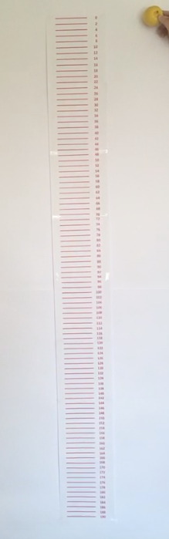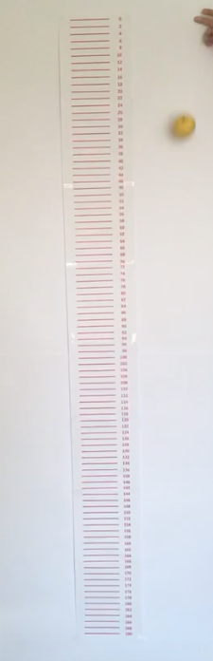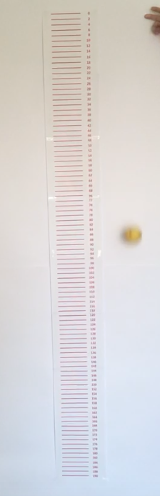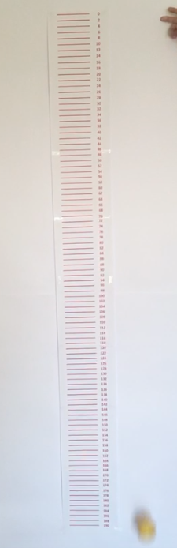

* Se puede observar por ejemplo, la dificultad que se tuvo para obtener una toma lo más derecha posible.
* Recordar que para la obtención de datos lo pueden hacer con un programa de edición de video. Notar que generalmente estos programas incluyen "pasos de tiempo" de acuerdo a los fotogramas. Si por ejemplo es de 30 fps, cada "paso de tiempo" corresponderá a \(\dfrac{1}{30}\) segundos. **Esta observación es muy importante hacérsela saber a los estudiantes si tienen dificultades.**
* Considerando lo anterior, en la tabla a continuación se muestran los datos experimentales que se obtuvieron del procesamiento de imágenes.

| **Tiempo**  (segundos) | **Distancia**  (metros) |
| --- | --- |
| \(\dfrac{0}{30}\) | \(\dfrac{0}{100}\) |
| \(\dfrac{2}{30}\) | \(\dfrac{1}{100}\) |
| \(\dfrac{3}{30}\) | \(\dfrac{3}{100}\) |
| \(\dfrac{4}{30}\) | \(\dfrac{6}{100}\) |
| \(\dfrac{5}{30}\) | \(\dfrac{10}{100}\) |
| \(\dfrac{6}{30}\) | \(\dfrac{16}{100}\) |
| \(\dfrac{7}{30}\) | \(\dfrac{23}{100}\) |
| \(\dfrac{8}{30}\) | \(\dfrac{30}{100}\) |
| \(\dfrac{9}{30}\) | \(\dfrac{39}{100}\) |
| \(\dfrac{11}{30}\) | \(\dfrac{50}{100}\) |
| \(\dfrac{12}{30}\) | \(\dfrac{61}{100}\) |
| \(\dfrac{13}{30}\) | \(\dfrac{73}{100}\) |
| \(\dfrac{14}{30}\) | \(\dfrac{86}{100}\) |
| \(\dfrac{15}{30}\) | \(\dfrac{101}{100}\) |
| \(\dfrac{16}{30}\) | \(\dfrac{116}{100}\) |
| \(\dfrac{17}{30}\) | \(\dfrac{134}{100}\) |
| \(\dfrac{18}{30}\) | \(\dfrac{152}{100}\) |
| \(\dfrac{19}{30}\) | \(\dfrac{172}{100}\) |
| \(\dfrac{20}{30}\) | \(\dfrac{192}{100}\) |

* En GeoGebra, se escriben estos puntos A,B,C,..., y mediante el comando Ajusta({A,B,C,...},{x^2}), se obtiene el modelo cuadrático para la distancia recorrida \(d(t)=4{,}17t^2.\) A continuación se grafican los puntos experimentales, junto al modelo correspondiente a la curva azul.

IPD: incorporar [imagen](https://drive.google.com/file/d/1J_AYxGE-fdhBcIbQfofrz4llUxh3-EEH/view?usp=sharing).

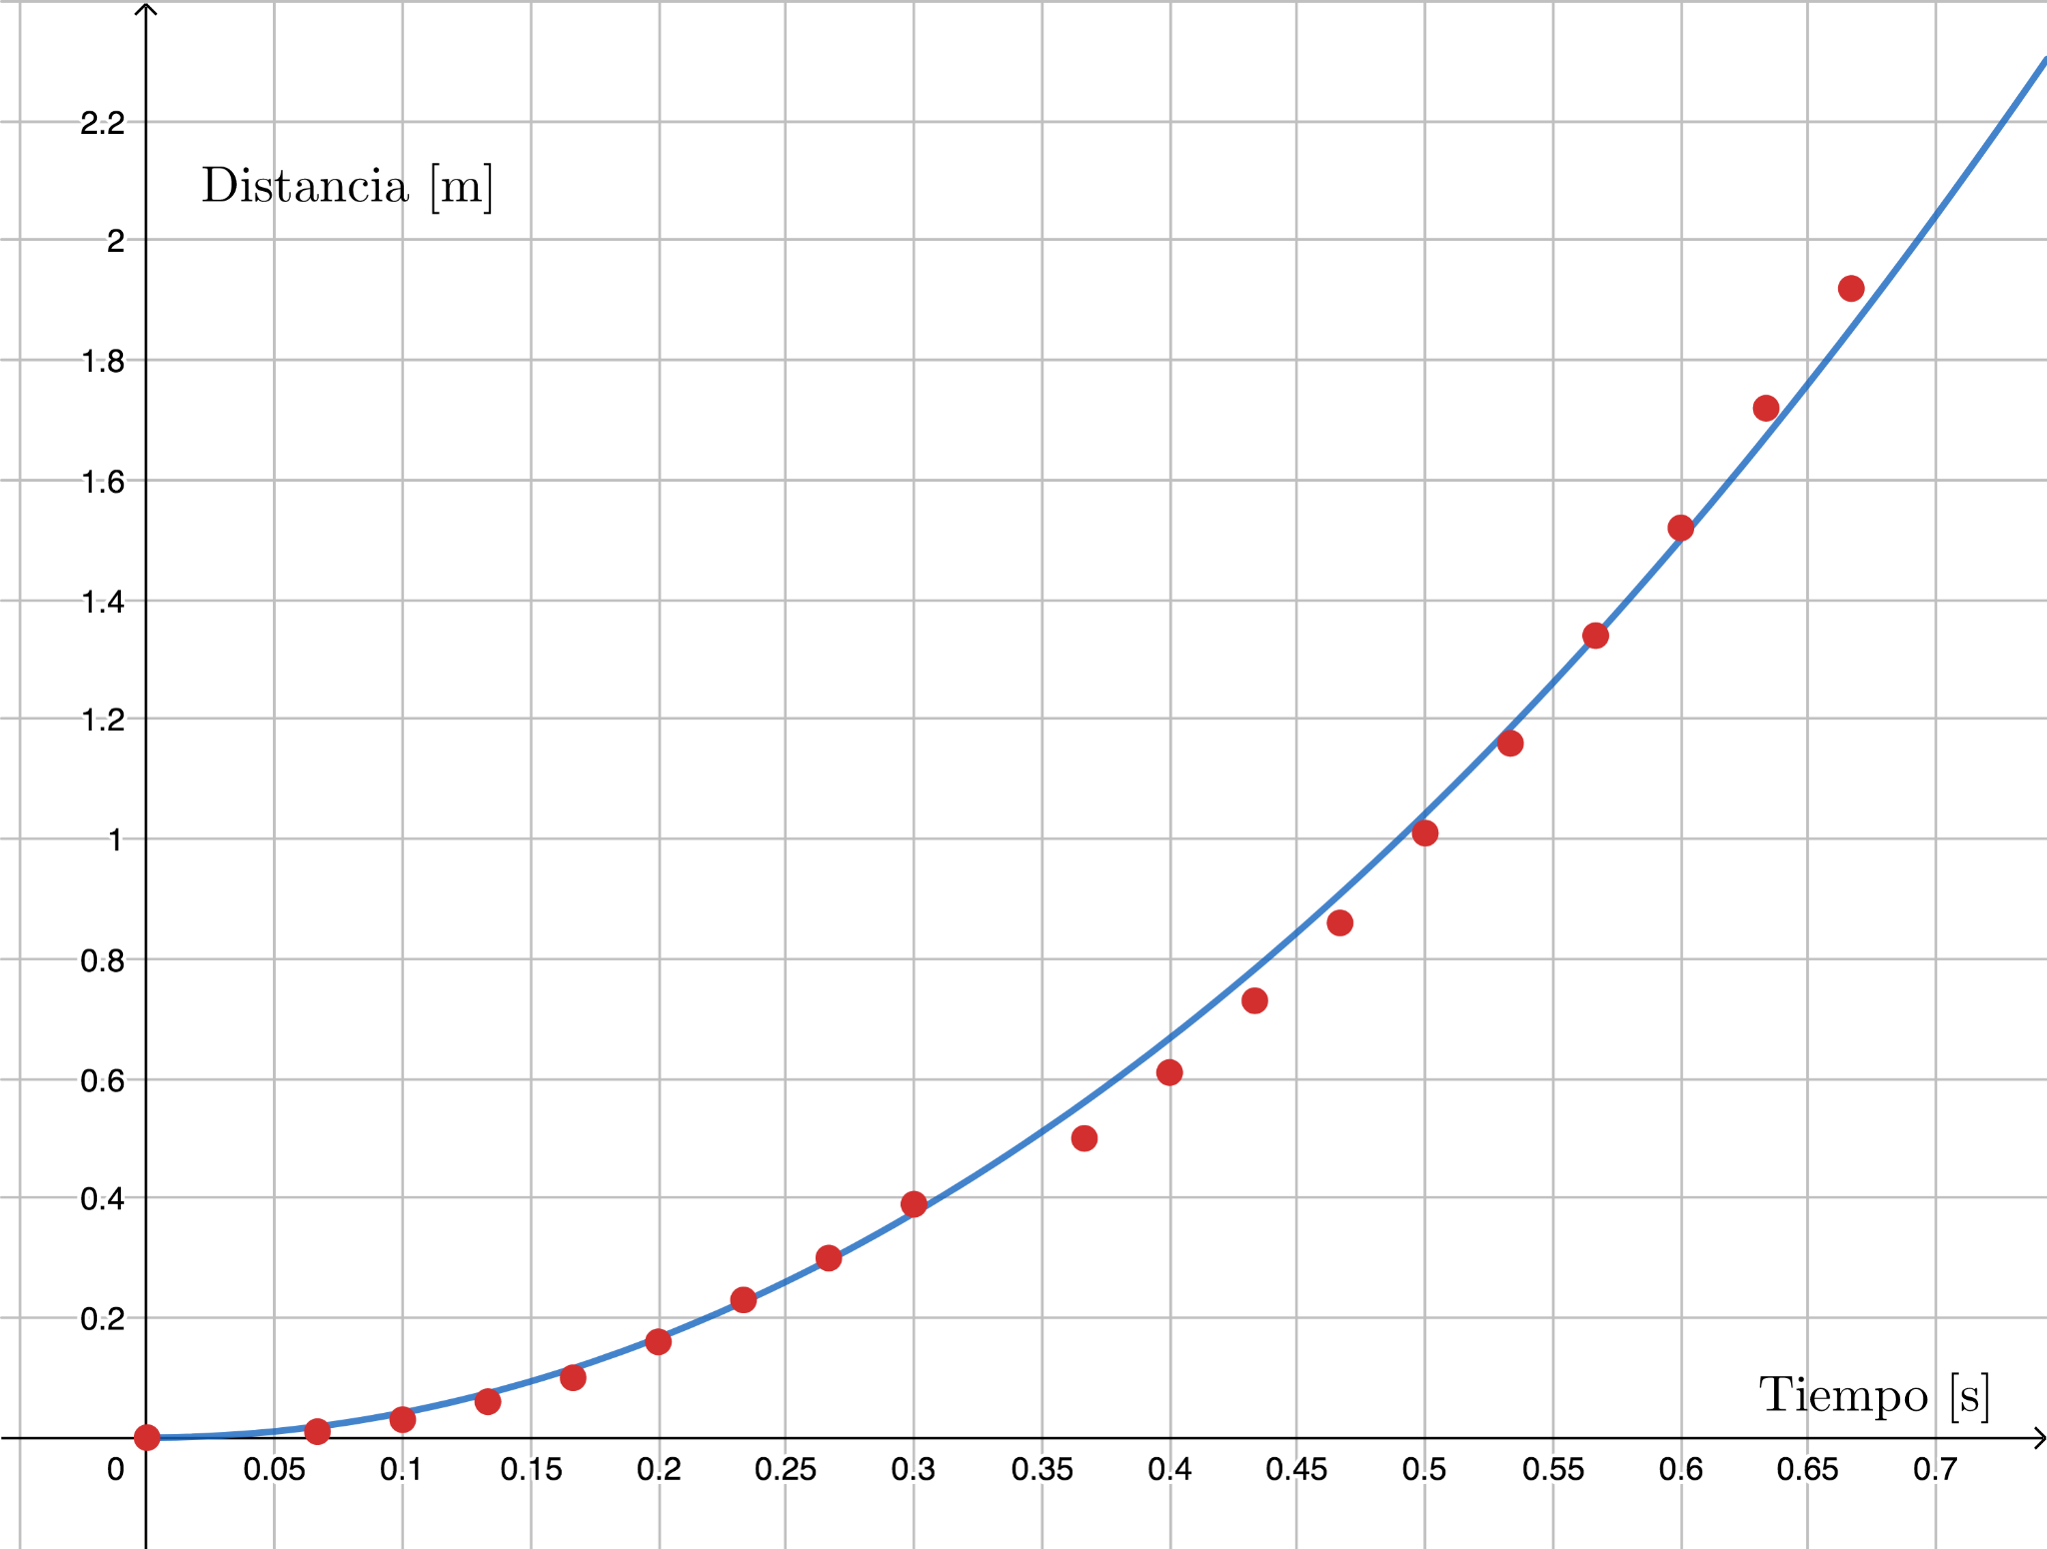

* Si ejecutaron bien su experimento y la obtención de datos, y estos están en metros y segundos, se espera que lleguen a la función cuadrática \(d(t)=at^2,\) con \(a\) no muy lejano a \(5.\) En el experimento mostrado se llegó a \(a=4{,}17.\) Un rango aceptable es que encuentren \(a\) entre \(4\) y \(6.\) En caso contrario, sugerir tomar los datos nuevamente o repetir el experimento.
* A partir del modelo cuadrático \(d(t)=at^2\approx 5t^2,\) deberán determinar las funciones de velocidad y aceleración. Deben discutir cómo lo podrían hacer aplicando conceptos matemáticos y concluir que usando derivadas pueden responder a estas preguntas. Deberían llegar a \(v(t)=d'(t) = 2at\approx 10t\) y \(a(t)=v'(t)=d''(t)=2a\approx 10,\) es decir, la velocidad es lineal respecto al tiempo, y la aceleración constante. En el caso del ejemplo de experimento, \(v(t)=8{,}34t\) y \(a(t)=8{,}34.\) Un rango aceptable para la aceleración es entre \(a(t)=8\) y \(a(t)=12.\)
* A partir del modelo cuadrático, se obtiene una aceleración constante \(a(t)=2a\approx 10,\) que corresponde a la aceleración de gravedad. En este caso, se obtuvo una estimación de la aceleración de gravedad de \(8{,}34 \, \mathrm{m}/\mathrm{s^2},\) valor no muy lejano a \(9{,}81 \, \mathrm{m}/\mathrm{s^2}.\) En concordancia con el punto anterior, la aceleración de gravedad debería estar entre \(8 \, \mathrm{m}/\mathrm{s^2}\) y \(12 \, \mathrm{m}/\mathrm{s^2}.\)
* Los grupos de trabajo también pueden hacer el experimento con la cámara lenta del celular. Se realizó este experimentó y se obtuvo \(d(t)=5{,}85t^2.\) Se logró entonces una estimación de la aceleración de gravedad de \(2\cdot 5{,}85=11{,}7 \, \mathrm{m}/\mathrm{s^2}.\)
* Se sugiere que los grupos realicen de distintas formas el experimento e incluso que cada grupo lo haga de más de una forma. De esta manera, pueden contrastar sus resultados.
* Dada la diversidad de intereses de integrantes de los grupos de trabajo, se sugiere que tomen la decisión de cómo realizar el experimento o introducir variantes:
* Algunos grupos pueden preferir hacer manualidades con cartulinas, plumones, etc. para hacer una regla.
* Otros pueden preferir imprimir una regla.
* Otros simplemente pueden poner una escala al costado indicando cuántos son \(20 \, \mathrm{cm}\) por ejemplo, y luego midiendo distancias en las imágenes, obtener una relación, y así obtener datos experimentales de distancia.
* Algunos grupos pueden optar por grabar en cámara lenta y poner un reloj digital al costado, para obtener directamente el tiempo, y no tener que recurrir a un programa de edición de video.
* Tal vez algún grupo posee una cámara de alta velocidad.
* Cualquier otra idea que se les ocurra, etc.
* Deben escribir un reporte, que considere **solo** los siguientes puntos.
* Escribir en una tabla los datos que obtuvieron experimentalmente.
* ¿Qué funciones obtuvieron a partir de los datos? ¿Qué ajustes realizaron?
* ¿Qué modelo eligieron y bajo qué criterios?
* Escribir las expresiones de las funciones \(d(t), v(t)\) y \(a(t)\) de su modelo.
* Que escriban su estimación de la aceleración de gravedad y expliquen cómo la obtuvieron.

**3. Interpretar y validar**

IPD: imagen ya diseñada más arriba. Agregar "usted está aquí" en Interpretar y validar.



En las secciones anteriores, los grupos desarrollaron un modelo matemático de la situación, y a partir de él obtuvieron resultados matemáticos. En esta etapa, deberán interpretar estos resultados en el contexto del problema y así dar respuesta a la interrogante:

***¿Con qué aceleración caen los objetos en el lugar donde vives?***

Además, es necesario determinar si las soluciones encontradas tienen sentido en la situación real y discutir sobre los alcances y limitaciones de sus soluciones. En esta sección deberán transitar por las siguientes etapas del ciclo de modelamiento:

IPD - No requiere diseño. [val-1.png](https://drive.google.com/file/d/1S83102YUjpIBoopsaHSCy4GiOtP9_0af/view?usp=sharing)

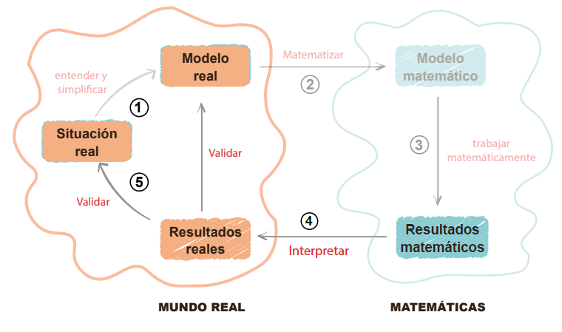

En este módulo deberán elaborar un reporte que dé cuenta de la etapa de **interpretación y validación del modelo matemático**. A continuación dejamos algunas preguntas orientadoras que pueden abordar en el documento.

**Interpretación**

En equipo, deben analizar las funciones \(d(t)\) y \(v(t)\) que obtuvieron con su modelo y discutir si esta función da cuenta de lo que esperarían:

Según el modelo para \(d(t)\) y \(v(t)\) desarrollados por los grupos:

* **¿Cuánto vale la distancia recorrida en el instante \(t=0,\) es decir, \(d(0)\)?**

Si no realizaron en la sección anterior, se espera que \(d(0)=0,\) ya que, inicialmente el objeto no se ha desplazado. Efectivamente esto es así si llegaron a \(d(t)=at^2\approx 5t^2.\)

* **¿Cuánto vale la velocidad en el instante \(t=0,\) es decir, \(v(0)\)?**

Si no realizaron en la sección anterior, se espera que \(v(0)=0,\) ya que, inicialmente el objeto está en reposo. Efectivamente esto es así si llegaron a \(v(t)=2at\approx 10t.\)

* **¿Esperaban obtener este tipo de resultados? ¿Por qué?**

Se espera que sí, dados los argumentos anteriores.

* **Si un modelo cumpliese con \(v(0)=0\) ¿qué se puede afirmar sobre el movimiento? ¿Cómo relacionan este hecho con el experimento realizado?**

Se puede afirmar que inicialmente el cuerpo está en reposo. Deben relacionar esto con el hecho que dejaron caer el objeto desde la "línea 0". En caso contrario, el modelo daría cuenta de un cuerpo que no está en reposo en el momento inicial, es decir, el objeto no se "deja caer", sino que, se "lanza" con una velocidad inicial.

**Validación del modelo**

* **Según el modelo para \(d(t),\) ¿cuánto tiempo demora en tocar el piso un objeto que cae desde una altura de \(1\, \mathrm{m}\)? ¿Creen que este es un resultado razonable? Hagan la prueba experimental o revisen el registro audiovisual de su experimento y luego justifiquen.**

Deben resolver la ecuación \(d(t)\approx 5t^2 = 1,\) obteniendo \(t\approx 0{,}45 \, \mathrm{s}.\) El valor \(5\) de \(d(t)\approx 5t^2\) debe ser el valor que encontraron los estudiantes. El resultado es razonable según el experimento, pueden ver datos experimentales o el video nuevamente.

* **Según su modelo para \(d(t),\) ¿cuánto tiempo demora en tocar el piso un objeto que cae desde una altura de \(3{,}5\, \mathrm{m}\)? ¿Creen que este es un resultado razonable? Justifiquen. Para contestar lo anterior, pueden intentar medir el tiempo de caída de un objeto al dejarlo caer desde un segundo piso y comparar los resultados.**

Deben resolver la ecuación \(d(t)\approx 5t^2 = 3{,}5,\) obteniendo \(t\approx 0{,}45 \, \mathrm{s}.\) Recordar que el valor \(5\) de \(d(t)\approx 5t^2\) debe ser el valor que encontraron los estudiantes. Invitar a los estudiantes a dejar caer el objeto desde una altura de \(3{,}5\, \mathrm{m},\) midiendo cuidadosamente esta distancia y el tiempo que demora en caer. Pueden hacerlo realizando otro video y procesar las imágenes con un editor de video. Pueden adaptar la distancia \(3{,}5\, \mathrm{m},\) según las condiciones donde se encuentren, e incluso dejar caer el objeto desde mayores alturas.

Luego, se invita a que compartan con otros equipos el modelo que obtuvieron y comparen los resultados obtenidos.

* **¿Cómo explicarían las diferencias que hay entre los distintos modelos obtenidos en el curso?**

Pueden mencionar que se debió a las diferencias de las cámaras, de la precisión para obtener los datos, al diseño experimental en general, etc. De todas formas, todos los equipos deberían llegar a \(d(t)\approx 5t^2.\)

* **Si sus compañeros lanzaron objetos de distintas masas: ¿Creen que existe una relación entre la aceleración de los cuerpos al caer y la masa del objeto? Justifiquen.**

Deberían contestar que no hay una relación, ya que, para distintas masas, se obtiene el mismo modelo cuadrático \(d(t)\approx 5t^2.\)

| **Cápsula de observación**  Si el modelo de los estudiantes no arroja resultados como los que esperaban obtener, pueden evaluar qué aspectos deben mejorar ya sea en la etapa de ejecución del experimento o en la etapa de la construcción del modelo. Recordar que si esto ocurre, es parte de transitar el ciclo de modelamiento y una oportunidad para mejorar su trabajo. |
| --- |

**Epílogo**

Una de las consecuencias de los experimentos de Galileo, es que los cuerpos al caer tienen una **aceleración constante**.

* **Según su modelo, ¿cuánto vale \(a(0)\)? ¿cuánto vale \(a(1)\)**

Recordar que si obtuvieron un modelo cuadrático, \(a(t)=d''(t)=\approx 10,\) donde aproximadamente \(10\) es el valor que estudiantes determinaron a partir de los datos. Por lo tanto, \(a(0)\) y \(a(1)\) deberían ser ambos valores iguales y cercanos a \(10.\)

* **¿La aceleración \(a(t)\) que entrega su modelo es constante?**

Sí, debería ser constante si encontraron un modelo cuadrático \(d(t)\approx 5t^2.\)

* **Si la aceleración que obtuvieron es constante, ¿qué valor tiene?**

Deberían obtener \(a(t)\approx 10.\)

| **Cápsula de observación**   * El valor anterior debería ser parecido al valor de la aceleración de gravedad \(g=9{,}81\,\mathrm{m}/\mathrm{s^2}.\) No esperamos que estudiantes hayan llegado exactamente al mismo resultado. * El modelo que realizaron los equipos, sería una primera aproximación que da luces de que efectivamente la **distancia** recorrida por un cuerpo al caer, es **proporcional al tiempo al cuadrado**, y como consecuencia que la **aceleración es constante**, cuyo valor corresponde a una estimación de la **aceleración de gravedad**. Para poder mejorar dicho valor, habría que utilizar herramientas más sofisticadas, como cámaras de alta velocidad, relojes de alta precisión, etc. |
| --- |

Para finalizar la etapa de interpretación y validación, deben subir un documento con el trabajo realizado por los grupos, en el que expliquen cómo interpretaron y validaron los resultados obtenidos.

| **Cápsula de Observación**  Al igual como ocurre en las entregas anteriores, es posible que al interpretar y validar sus resultados, los equipos de trabajo se den cuenta que deben revisitar algunas etapas del ciclo de modelamiento matemático.  Por ejemplo, si al validar sus resultados éstos no son consistentes con los modelos teóricos, es probable que en algún punto de su resolución algún aspecto puede mejorarse o corregirse. Tomar supuestos demasiado generales, tener errores en el desarrollo o resolución del modelo matemático, es parte del proceso de modelamiento. La etapa de interpretación y validación es importante, porque permite pensar en cómo mejorar el modelo matemático. En el caso que la validación del modelo no sea satisfactoria, es necesario revisitar el ciclo para corregir y mejorar la solución.  Dado lo anterior, comentar a los grupos que no se preocupen si les ocurre esto para esta entrega, pues al igual que en las etapas anteriores, este no es un documento definitivo. Más adelante deberán entregar un reporte final en el que podrán incluir todas las modificaciones que consideren necesarias. |
| --- |

### **Socialización**

IPD: imagen ya diseñada más arriba. Agregar "usted está aquí" en Socialización.



**Socialización junto a la clase**

En esta sección se realiza la última etapa del proyecto que han venido realizando los grupos, nos referimos a la etapa de **socialización**. Deben **escribir un reporte y presentar sus resultados**.

**Escribiendo un reporte**

En este módulo se invita a los estudiantes a preparar un informe escrito en el que deberán compartir los resultados que obtuvieron al transitar por el ciclo de modelamiento. A continuación, les presentamos algunos lineamientos para que puedan elaborarlo.

* El reporte debe ser conciso y contener sólo la información más relevante del trabajo. Sugerimos que no tenga más de 8 páginas.
* Una posible estructura **sugerida** para el reporte es:
* **Resumen del proyecto:** Este debe describir en palabras simples cuál es el problema que aborda, el modelo matemático y los principales resultados obtenidos.
* **Descripción del experimento** que diseñaron.
* **Descripción y justificación de los supuestos** utilizados.
* **Modelo matemático** y el procedimiento que realizaron para obtenerlo.
* Explicación de **cómo el modelo permite estimar la aceleración de gravedad**. **Incluir el valor obtenido** por ustedes.
* Discusión de las **fortalezas y propuestas para mejorar el modelo**.
* **Conclusiones del trabajo realizado.**

Evidentemente, puede introducir variantes, que es importante que presente al curso.

**Presentación de resultados**

Finalmente, se invita a los estudiantes a preparar una presentación en el formato que más les acomode, para compartir con sus demás compañeros el trabajo realizado. Para ello, sugiera a los estudiantes usar la información recopilada en su reporte escrito.

La presentación debe incluir los siguientes elementos:

* **Problema propuesto.**
* **Descripción del experimento** que diseñaron y estrategia para obtener el modelo matemático.
* **Supuestos utilizados** y simplificaciones.
* **Variables y los parámetros** usados en el modelo.
* **Modelo matemático** obtenido.
* **Resultados e interpretación**.
* **Fortalezas y debilidades del modelo**.
* **Conclusiones sobre el trabajo realizado.**

Se sugiere que la extensión de la presentación sea tal que **no dure más de 5 minutos**, de tal manera que **todos los equipos compartan sus resultados.**

| **Cápsula de Observación**  Los estudiantes pueden presentar los resultados en formato libre, por ejemplo, pueden elegir realizar una presentación, una infografía, un video, un cómic, un póster o usar otras herramientas de internet.    Lo importante es que independiente del formato, su presentación sea prolija: por ejemplo si es un video, que tenga buen audio e imagen, si es un cómic que la resolución de las imágenes sea de calidad, etc. Deben procurar también que lo presentado sea coherente, esté bien organizado y abarque todos los elementos señalados en el enunciado. Asegúrese que los estudiantes digitalicen sus presentaciones, como por ejemplo, escanear cómics, dibujos, etc., para que las suban a la plataforma. |
| --- |